**My Libraryを使ってみよう！**

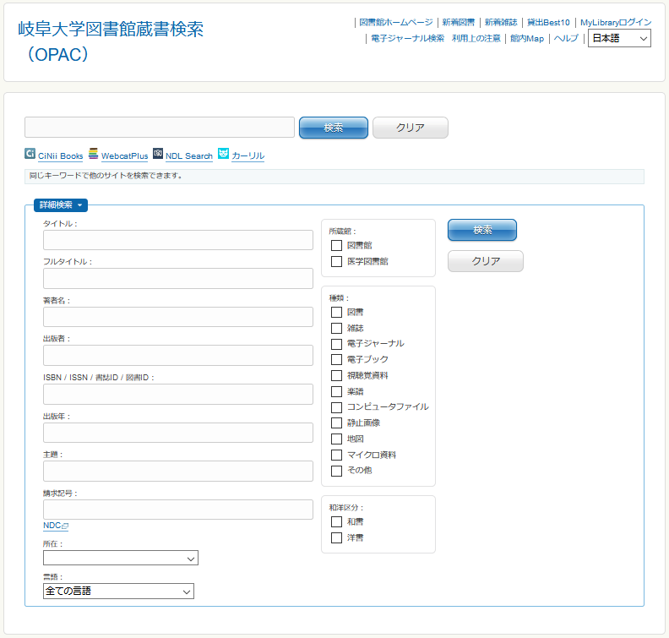

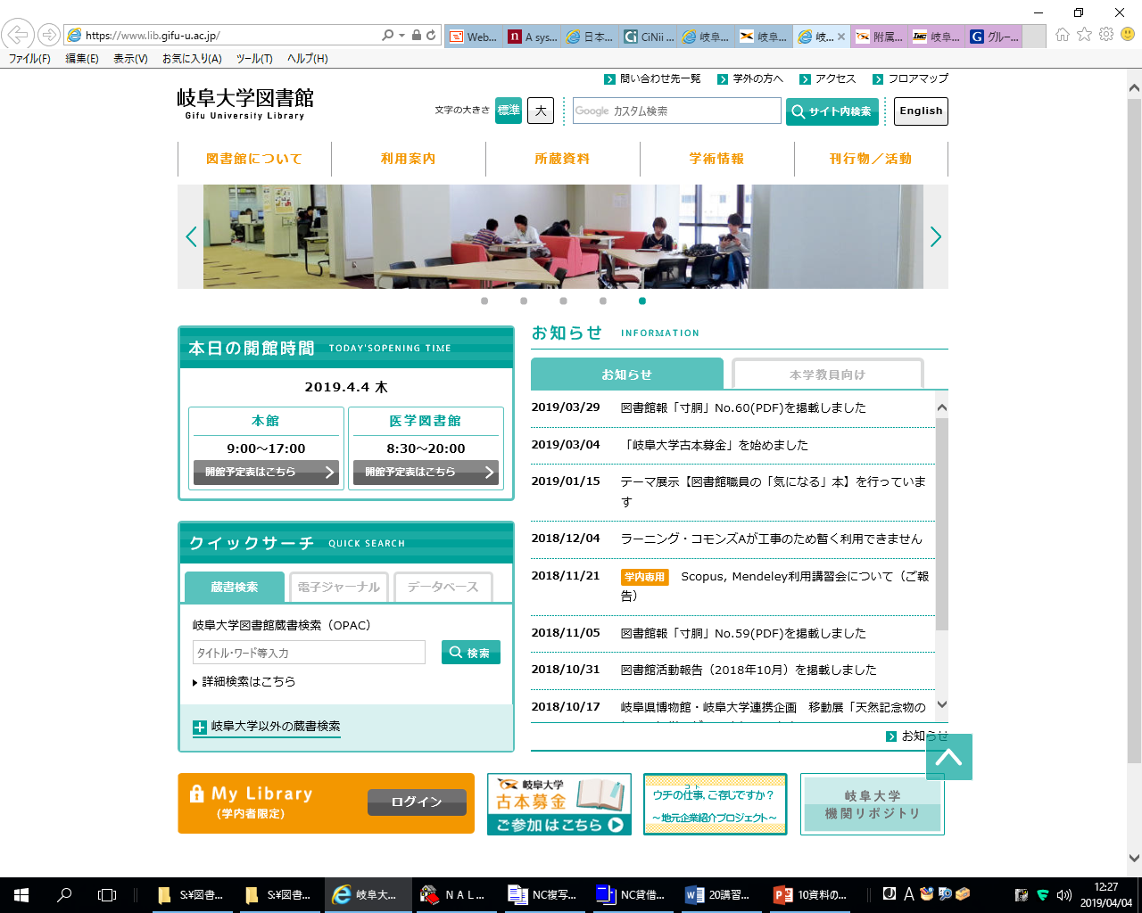

AIMSのIDとパスワードでログインしてください

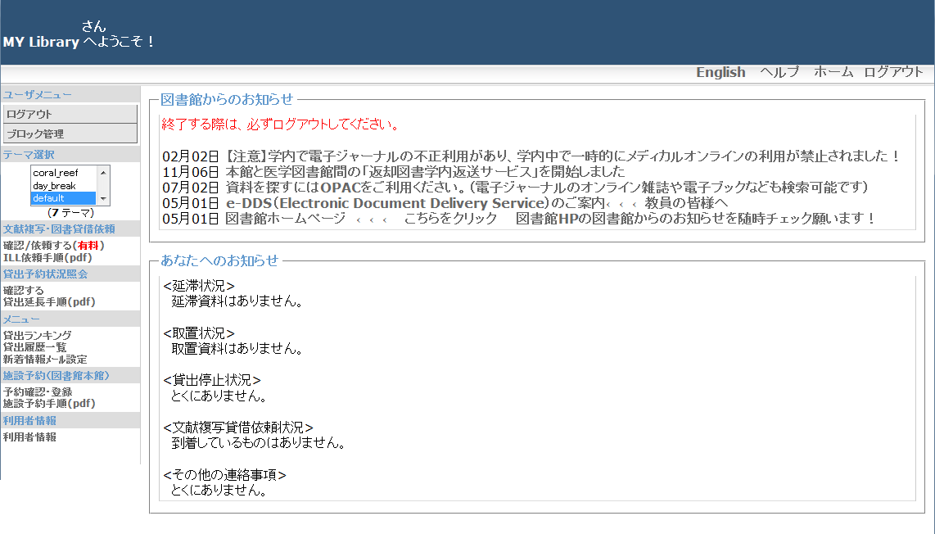

C:\Users\gjai01047\AppData\Local\Microsoft\Windows\Temporary Internet Files\Content.IE5\XXEE3954\MC900435546[1].wmf

1. **文献複写・図書貸借依頼**

教員だけでなく、学生も学外の資料の文献複写・図書貸借が登録申請なしでWebから申込みできます。（正規学生のみ、研究生・聴講生は除く）

ただし、学生の場合、最初は私費のみの設定となっているので、公費での取り寄せを希望する場合は登録申請書を提出してください。

1. **貸出予約状況照会**

貸出状況・予約状況の確認ができます。また、図書館に来なくても貸出期間の延長ができます。

ただし、返却期限の過ぎた図書・予約の入っている図書・既に3回延長している図書は延長できません。一度返却をお願いします。

1. **貸出ランキング**

どんな本がよく借りられているのか、1ヶ月ごとに10位まで見ることができます。ランキングのデータは過去2年まで遡って表示することができます。

最初は自分と同じ所属の人のデータが出てきますが、違う所属の人や学内全体のランキングを見ることもできます。

1. **貸出履歴一覧**

過去に借りた図書が100件まで表示されます。

をクリックすると、自分と同じ本を借りた人が、どんな本を借りていたのかも見ることができます。（他に借りた人がいない図書については、表示されません。）

1. **新着情報メール設定**

気になるキーワードや著者など、自分が指定した条件の本が新しく図書館に入った場合、メールでお知らせします。条件は5件まで設定することができます。

1. **施設予約**

図書館本館のプレゼンルーム、ラーニング・コモンズの利用予約ができます。1ヶ月前から予約可能です。

1. **利用者情報**

電話番号・メールアドレスを設定することができます。

登録された連絡先は、図書館からの連絡にのみ使用します。





MyLibraryの使い方で不明な点がありましたら、お気軽に図書館カウンターに

お問い合わせください。質問は電話・メールでも受け付けています。

**岐阜大学図書館 資料サービス係**

**TEL　：058-293-2191(内線2191)　E-Mail：tosyo-ill@gifu-u.ac.jp**